การพัฒนาวัสดุคอมโพสิตจากแบคทีเรียลเซลลูโลสร่วมกับแอนโทไซยานินผสม
วัสดุโครงข่ายโลหะ - อินทรีย์ชนิด ZIF-8 เพื่อตรวจสอบความสดของอาหารประเภทเนื้อสัตว์สด
Development of Composite Materials from Bacterial Cellulose Incorporated with Anthocyanin and ZIF-8 Metal–Organic Framework for Monitoring the Freshness of Raw Meat)

ภีม พักรกรึก ณัฐดนัย เสียงไพเราะ และเจตนิพิฐ บุญเฉลิมรัตน์*
มนัส สิทธิโชคธรรม
¹โรงเรียนวิทยาศาสตร์จุฬาภรณราชวิทยาลัย เพชรบุรี ต.เขาใหญ่ อ.ชะอำ จ.เพชรบุรี 76120
*E-mail: 67chetnipit.boo@pccphet.ac.th

บทคัดย่อ
การวิจัยนี้มีเป้าหมายเพื่อพัฒนาวัสดุคอมโพสิตชนิดใหม่จากแบคทีเรียลเซลลูโลสที่ได้จากวุ้นมะพร้าว (nata coco)ร่วมกับสารแอนโทไซยานินซึ่งเป็นสารสีธรรมชาติที่สามารถเปลี่ยนสีตามระดับความเป็นกรดด่าง และวัสดุโครงข่ายโลหะ–อินทรีย์ชนิด ZIF-8 ที่มีความเสถียรและพื้นที่ผิวสูงวัสดุคอมโพสิตดังกล่าวถูกออกแบบให้มีสมบัติเชิงกลที่เหมาะสมและสามารถทำหน้าที่เป็นตัวตรวจสอบความสดของอาหารจากการเปลี่ยนแปลงของสี ในกระบวนการทดลองแบคทีเรียลเซลลูโลสจากวุ้นมะพร้าวถูกปั่นให้เป็นเนื้อเดียวกัน ก่อนนำมาขึ้นรูปเป็นแผ่นฟิล์มและตรึงแอนโทไซยานินร่วมกับ ZIF-8 ในสัดส่วนที่เหมาะสม ผลการทดลองพบว่าแผ่นฟิล์มคอมโพสิตมีความแข็งแรงเชิงกลสูงกว่าแผ่นฟิล์มแบคทีเรียลเซลลูโลสอย่างเดียว และยังคงความยืดหยุ่นที่เหมาะสมต่อการใช้งานจริง นอกจากนี้แผ่นฟิล์มคอมโพสิตสามารถแสดงการเปลี่ยนแปลงสีอย่างชัดเจนตามระยะเวลาการเสื่อมของอาหาร โดยมีสีแดงในระยะที่อาหารยังสด และเปลี่ยนไปสู่สีม่วงในระยะเริ่มเสื่อม และเปลี่ยนเป็นสีน้ำเงินเมื่ออาหารเสื่อมสภาพอย่างชัดเจน ซึ่งสอดคล้องกับการเปลี่ยนแปลงของค่าสีในระบบ CMYK เมื่อเปรียบเทียบกับแผ่นฟิล์มที่ไม่มีการเติม ZIF-8 พบว่าการเติม ZIF-8 ช่วยชะลอการเปลี่ยนแปลงของสีและเพิ่มความเสถียรของแอนโทไซยานินภายใต้สภาวะแวดล้อม ส่งผลให้การแสดงผลสีมีความสม่ำเสมอและชัดเจนมากขึ้น
คำสำคัญ: วัสดุโครงข่ายโลหะ-อินทรีย์ , ความสดของอาหาร , แอนโทไซยานิน , แบคทีเรียลเซลลูโลส
1.บทนำ
ปัจจุบันผู้บริโภคไม่สามารถตรวจสอบความสดของอาหารได้อย่างแม่นยำจากลักษณะภายนอก ทำให้เสี่ยงต่อการบริโภคอาหารที่เสื่อมคุณภาพ โดยเฉพาะเนื้อสัตว์และอาหารทะเล ซึ่งเมื่อเกิดการเน่าเสียจะปล่อยสารระเหยที่มีฤทธิ์เป็นเบส เช่น แอมโมเนีย (NH₃) และไตรเมทิลเอมีน (TMA) ส่งผลให้ค่า pH ของสภาพแวดล้อมเปลี่ยนแปลงไป
งานวิจัยนี้จึงพัฒนาฟิล์มบ่งชี้ความสดของอาหารจากแบคทีเรียลเซลลูโลส แอนโทไซยานิน และ ZIF-8 โดยแอนโทไซยานินทำหน้าที่เป็นสารบ่งชี้การเปลี่ยนแปลงของค่า pH ผ่านการเปลี่ยนสี ขณะที่ ZIF-8 ช่วยเพิ่มความเสถียรของสารสีและเสริมประสิทธิภาพในการตอบสนองต่อสารระเหยจากการเน่าเสีย ส่วนแบคทีเรียลเซลลูโลสทำหน้าที่เป็นวัสดุฐานที่มีความแข็งแรงเชิงกลสูง ย่อยสลายได้ทางชีวภาพ และเหมาะสำหรับการพัฒนาต่อยอดเป็นบรรจุภัณฑ์อาหารอัจฉริยะในอนาคต

2.วิธีการดำเนินงาน
2.1 การสกัดและการเปลี่ยนสีของแอนโทไซยานิน การเตรียมสารสกัดแอนโทไซยานินโดยใช้กะหล่ำปลีม่วง 100.0 กรัม นำมาล้างทำความสะอาดด้วยน้ำเปล่า แล้วหั่นเป็นชิ้นเล็กๆ หลังจากนั้นจึงนำไปสกัดโดยเตรียมสารละลายเมทานอลปริมาตร200.0 มิลลิลิตรแล้วนำกะหล่ำม่วงที่หั่นไว้ลงไปแช่ในสารละลายเป็นเวลา 24 ชั่วโมง แล้วจึงนำไปวัดค่าดูดกลืนแสงที่ค่า pH ต่าง ๆ โดยใช้เครื่องยูวี-วิซิเบิลสเปกโทรโฟโตมิเตอร์(UV-Visible spectrophotometer) และคำนวณความเข้มข้นของแอนโทไซยานินโดยใช้วิธี pH differential
2.2 การเตรียมแผ่นฟิล์มแบคทีเรียลเซลลูโลส (BC)
นำแบคทีเรียลเซลลูโลสมาล้างด้วยน้ำเปล่าหลายครั้งจนสะอาด เพื่อลดสิ่งเจือปน จากนั้นตัดเป็นชิ้นขนาดเล็กและนำไปปั่นด้วยเครื่องปั่นจนละเอียด และนำไปกรองเพื่อนำน้ำที่เป็นส่วนเกินออก หลังจากนั้นชั่งแบคทีเรียลเซลลูโลสในปริมาณ 0.3 กรัม แล้วนำไปขึ้นรูปโดยเทลงในแม่พิมพ์ที่มีขนาด 1.5 × 1.5 เซนติเมตร และนำไปอบแห้งในตู้อบที่อุณหภูมิ 50 องศาเซลเซียส เป็นเวลา 1 ชั่วโมง จนได้แผ่นฟิล์ม BC ที่มีโครงสร้างคงตัวและพร้อมสำหรับการทดสอบสมบัติต่าง ๆ
2.3 การทดสอบคุณสมบัติของแผ่นฟิล์มแบคทีเรียลเซลลูโลส (BC)
ทำการวัดความหนาของแผ่นฟิล์มBC โดยใช้ไมโครมิเตอร์ และทดสอบสมบัติเชิงกล ได้แก่ ความต้านทานแรงดึงและการยืดตัว โดยใช้เครื่องทดสอบสมบัติเชิงกลมาตรฐาน นอกจากนี้ทดสอบความสามารถในการดูดซึมน้ำของแผ่นฟิล์มแบคทีเรียลเซลลูโลส(BC) โดยนำแผ่นฟิล์มแบคทีเรียลเซลลูโลส(BC) ไปแช่ในน้ำกลั่นเป็นเวลา 10 นาที จากนั้นชั่งน้ำหนักก่อนและหลังการแช่น้ำ เพื่อนำข้อมูลไปคำนวณค่าการดูดซับน้ำของแผ่นฟิล์ม

  - การสังเคราะห์วัสดุโครงข่ายโลหะ-อินทรีย์ชนิด ZIF-8ด้วยวิธี Room-temperature synthesis
ชั่ง Zinc (II) nitrate hexahydrate และ 2-methyl imidazole ละลายในสารละลายเมทานอล 25 มิลลิตร จากนั้นนำสารละลาย2-methyl imidazole เทลงในสารละลาย Zinc (II) nitrate hexahydrate แล้วกวนด้วย magnetic bar เป็นเวลา 3 ชั่วโมง โดยใน 1 ชั่วโมงครึ่งแรกจะไม่ได้อุณหภูมิ ใน 1 ชั่วโมงครึ่งหลัง โดยคุมอุณภูมิให้ไม่เกิน 40 °C จากนั้นนำสารผสมที่กวนจนครบ 3 ชั่วโมง มาใส่หลอดปั่นเหวี่ยง แล้วนำไปเข้าเครื่องปั่นเหวี่ยง 6000 รอบ/นาที เป็นเวลา 10 นาที เมื่อครบเวลานำสารที่ได้ล้างด้วยethanol เพื่อล้าง
2-methyl imidazole ส่วนเกินออก และนำไปเข้าเตาอบ 50°C
2.5การขึ้นรูปและทดสอบคุณบัติของฟิล์มร่วมกับแอนโทไซยานินและ ZIF-8
นำ Bacterial cellulose 0.3 g ผสมกับZIF-8 ในอัตราส่วน 1, 3, 5, 7 และ 10% โดยมวลของ BC จากนั้นนำไปอบให้แห้งที่อุณหภูมิ 50 °C เป็นเวลา 1 ชั่วโมง 30 นาที จากนั้นนำฟิล์มที่ได้ไปแช่ในแอนโทไซยานินความเข้มข้น 100, 75, 50, 25 และ 10% ตามลำดับ เป็นเวลา 12 ชั่วโมง จากนั้นนำไปทดสอบกับไอแอมโมเนีย โดยเก็บข้อมูลในส่วนของสีที่เปลี่ยนแปลงไป โดยใช้การถ่ายภาพและวิเคราะห์ค่าสีในพิกัดของ CMYK ของสีแผ่นฟิล์มที่เปลี่ยนไป
2.6 การทดสอบการเปลี่ยนสีของฟิล์มคอมโพสิตกับเนื้อสัตว์ที่สภาวะต่างๆ
นำแผ่นฟิล์มคอมโพสิตที่ได้ไปทดสอบกับเนื้อกุ้งในภาชนะปิด ที่เก็บไว้ที่อุณหภูมิ 30 °C เป็นเวลา 12 ชั่วโมง โดยถ่ายรูปการเปลี่ยนแปลงสีของแผ่นฟิล์มทุก ๆ 1 ชั่วโมง นำไปวิเคราะห์การเปลี่ยนแปลงค่าสีและกำหนดเกณฑ์เงื่อนไขการเปลี่ยนแปลงสี ที่สัมพันธ์กับระดับความสดของเนื้อสัตว์

ผลและอภิปรายผล
3.1 ผลการสกัด ตรวจสอบและวิเคราะห์ปริมาณของแอนโทไซยานินจากกระหล่ำปลีม่วง
พบว่าสารสกัดที่ได้จากกะหล่ำปลีม่วงเป็นสารแอนโทไซยานิน โดยสามารถแสดงการเปลี่ยนแปลงของสีอย่างชัดเจนเมื่อสภาพแวดล้อมเปลี่ยนแปลง โดยเฉพาะการเปลี่ยนแปลงของค่า pH ซึ่งสอดคล้องกับพฤติกรรมของแอนโทไซยานินที่มีรายงานไว้ในงานวิจัยหลายฉบับ และเมื่อคำนวณความเข้มข้นของสารแอนโทไซยานินในสารสกัดที่ได้ พบว่า มีค่าเท่ากับ 125 mg/L หรือคิดเป็น 0.24 mg/g ของกะหล่ำปลีม่วง ดังภาพที่ 1 และ 2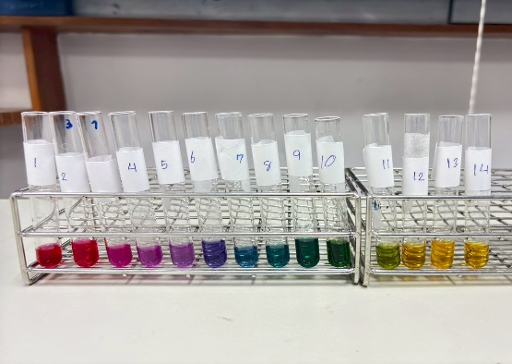
ภาพที่ 1 การเปลี่ยนสีของแอนโทไซยานินที่ pH 1-14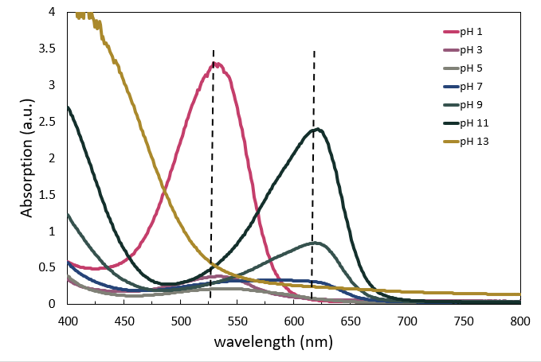
ภาพที่ 2 ค่าการดูดกลืนแสงของแอนโทไซยานินที่ pH ที่แตกต่างกัน

สำหรับการเปลี่ยนสีที่สังเกตของสารแอนโทไซยานินได้เกิดจากการเปลี่ยนแปลงโครงสร้างทางเคมีของแอนโทไซยานิน จากโครงสร้างฟลาวิลเลียมแคตไอออนในสภาวะกรด ซึ่งให้สีแดง ไปเป็นโครงสร้างควิโนอิดัลเบสในสภาวะเป็นกลางที่ให้สีม่วงหรือสีน้ำเงิน และเมื่ออยู่ในสภาวะด่าง โครงสร้างจะเปลี่ยนไปเป็นรูปคาร์บินอลซูโดเบสหรือชาลโคน ส่งผลให้สีเปลี่ยนเป็นสีเขียว สีเหลือง การเปลี่ยนแปลงดังกล่าวเกิดจากการเปลี่ยนตำแหน่งของอิเล็กตรอนในโครงสร้างวงแหวนของโมเลกุล ดังภาพที่ 3 ซึ่งมีผลต่อพฤติกรรมการดูดกลืนแสงของสาร

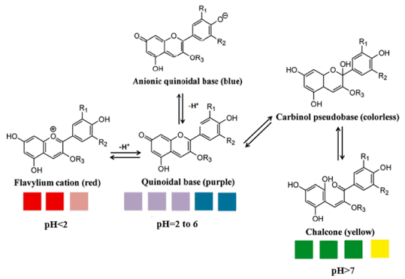
ภาพที่ 3 การเปลี่ยนแปลงโครงสร้างทางเคมีของแอนโทไซยานินในสภาวะต่างๆ

3.2 ผลการทดสอบคุณสมบัติของฟิล์มที่ขึ้นรูปจาก Bacterial cellulose
ปริมาณ BC | Thickness (mm) | Water absorption (%) | Resistance force (N) | Stress (x10⁵ Pa)
BC 0.2 g | 0.04 | 166.53 | 0 | 0
BC 0.3 g | 0.052 | 187.87 | 0.1 | 1.28
BC 0.4 g | 0.064 | 196.71 | 0.3 | 3.125
BC 0.5 g | 0.084 | 205.78 | 0.4 | 3.17
BC 0.6 g | 0.115 | 257.25 | 0.6 | 3.48
ตารางที่1 ผลการทดสอบคุณสมบัติของแผ่นฟิล์ม

จากการทดลองศึกษาเมื่อเปรียบเทียบฟิล์มแบคทีเรียลเซลลูโลสที่เตรียมจากปริมาณ BC ต่างกัน พบว่าฟิล์มที่ใช้ BC 0.2 กรัมมีความหนาและสมบัติเชิงกลต่ำ โดยแทบไม่สามารถรับแรงหรือเกิดการยืดตัวได้ ขณะที่เมื่อเพิ่มปริมาณ BC เป็น 0.4–0.6 กรัม แม้ฟิล์มจะมีค่าแรงต้านทานสูงขึ้น แต่ความหนาที่เพิ่มมากอาจทำให้ฟิล์มแข็งและลดความเหมาะสมในการใช้งาน ในทางตรงกันข้าม ฟิล์มที่ใช้ BC 0.3 กรัมแสดงสมบัติเชิงกลที่ชัดเจนทั้งในด้านแรงต้านทานและความเครียด พร้อมกับยังคงมีความหนาที่เหมาะสม จึงมีความสมดุลระหว่างความ
ด้านแรงต้านทานและความเครียด พร้อมกับยังคงมีความหนาที่เหมาะสม จึงมีความสมดุลระหว่างความแข็งแรงและความยืดหยุ่นมากที่สุดเมื่อเทียบกับปริมาณอื่น ดังตารางที่ 1
3.3 ผลการสังเคราะห์วัสดุโครงข่ายโลหะ-อินทรีย์ชนิด ZIF-8
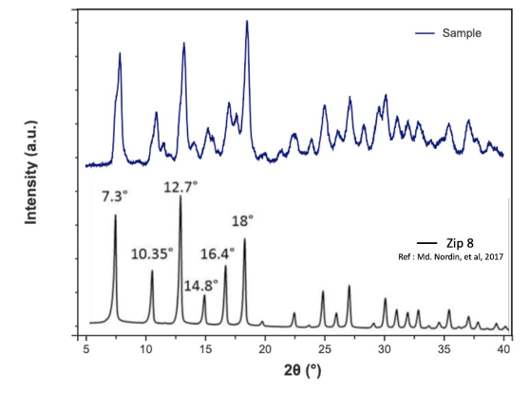
ภาพที่4 XRD pattern ที่ได้จากการวิเคราะห์โครงสร้างผลึกของ ZIF-8
จากภาพที่ 4 พบว่า MOF ที่สังเคราะห์ขึ้นมีตำแหน่งพีคการแทรกสอดตรงกับที่มีการรายงานจากงานวิจัยของ Janosh Cravillon ทำให้สามารถยืนยันได้ว่า MOF ที่สังเคราะห์ขึ้น คือ ZIF-8
เมื่อเปรียบเทียบผล FTIR ของเรากับงานวิจัย พบว่าตำแหน่งพีคสำคัญอยู่ใกล้เคียงกัน เช่น บริเวณประมาณ 690, 1145 และ 1400–1450 cm⁻¹ ซึ่งเป็นพีคที่เกี่ยวข้องกับโครงสร้างของ ZIF-8 แม้ว่าค่าพีคจะไม่ตรงกันทั้งหมดแต่ความแตกต่างเล็กน้อยนี้เป็นเรื่องปกติและอาจเกิดจากวิธีการสังเคราะห์หรือการเตรียมตัวอย่างที่ต่างกัน ดังนั้นจากความคล้ายคลึงของพีคหลักจึงสามารถสรุปได้ว่า MOF ที่สังเคราะห์ขึ้นมีโครงสร้างของ ZIF-8 ดังภาพที่5
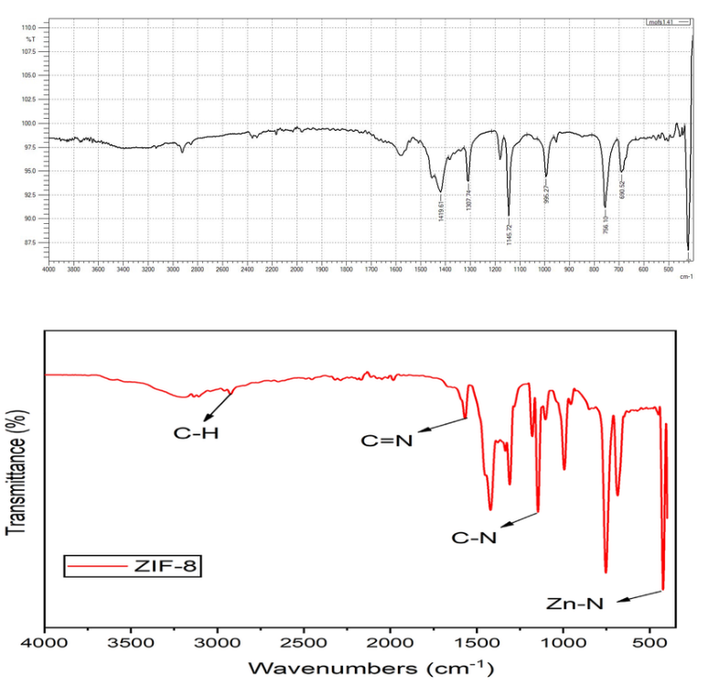
ภาพที่5 FTIR spectra จากการวิเคราะห์องค์ประกอบโครงสร้างทางเคมี
จากการศึกษาผลของตัวแปรต่าง ๆ ในการสังเคราะห์ ที่ส่งผลต่อ %Yield ของ ZIF-8 ที่สังเคราะห์ได้ ได้ผลดังตารางที่ 2 ซึ่งจากผลพบว่า การสังเคราะห์โดยใช้ อัตราส่วนของ Zn : Imidazole : Methanol เป็น 1: 8 : 270 และใช้เวลาทำปฏิกิริยา 3 ชั่วโมง ได้ค่า %Yield สูงที่สุด
Zn²⁺: Hmim : Methanol : Time | %Yield
1 : 8 : 270 : 3hr. | 54%
1 : 4 : 270 : 3hr. | 27%
1 : 8 : 540 : 3hr. | 23%
1 : 8 : 270 : 8hr. | 40%
1 : 8 : 270 : 16hr. | 46%
ตารางที่2 ค่า %Yield ของ ZIF-8 ที่สังเคราะห์ได้ภายใต้เงื่อนไขต่าง ๆ
3.4 ผลการทดสอบคุณสมบัติของฟิล์ม BC/ZIF-8/Anthocyanin
ในเบื้องต้นคณะผู้จัดทำได้ทดสอบความสามารถในการเปลี่ยนสีของแผ่นฟิล์ม BC/Anthocyanin ที่เงื่อนไขต่าง ๆ เพื่อหาเงื่อนไขที่เหมาะสมสำหรับเตรียมฟิล์มเพื่อใช้งาน โดยมีประเด็นที่ศึกษา ดังนี้
(1) ผลของความเข้มข้นของสารสกัดแอนโทไซยานิน โดยทำการแช่แผ่นฟิล์ม BC ในสารละลายแอนโทไซยานินเข้มข้น 25, 50, 75 และ 100 mg/L เป็นเวลา 12 ชั่วโมง จากนั้นนำมาสัมผัสกับไอแอมโมเนียบันทึกภาพสีของฟิล์มที่เปลี่ยนไป และวิเคราะห์พิกัดสีเพื่อใช้เปรียบเทียบ โดยผลการทดลองเป็นดังภาพที่ 6 – 7 ซึ่งพบว่า เมื่อความเข้มข้นของสารแอนโทไซยานิน เพิ่มขึ้นสีของฟิล์มที่เปลี่ยนไปหลังสัมผัสไอแอมโมเนีย จะขยับจากสีเขียวไปเป็นสีน้ำเงิน โดยเมื่อดูจากค่าพิกัดสีที่เปลี่ยนไปพบว่า ฟิล์มที่แช่ในสารสกัดแอนโทไซยานิน เข้มข้น 100 mg/L มีการเปลี่ยนไปของค่าสีฟ้าและสีม่วงมากที่สุด ซึ่งจะทำให้สังเกตด้วยตาเปล่าได้ง่ายที่สุด และเหมาะสมกับการใช้งานต่อไป
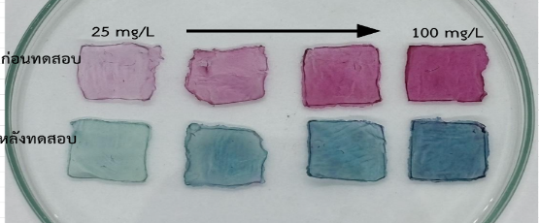
ภาพที่ 6 สีแผ่นฟิล์ม BC ที่แช่ในแอนโทไซยานินความเข้มข้นต่างกันเมื่อสัมผัสกับไอแอมโมเนีย
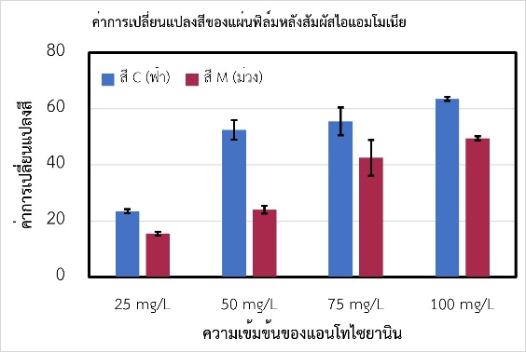
ภาพที่ 7 กราฟแสดงค่าผลต่างการเปลี่ยนแปลงสีต่อความเข้มข้นของแอนโทไซยานิน
2) ผลของ BC ต่อความเสถียรของการเปลี่ยนสีของสารแอนโทไซยานิน
จากภาพที่ 8 ซึ่งทางผู้วิจัยได้ทดลองเตรียมแผ่นฟิล์มแอนโทไซยานินโดยใช้กระดาษกรอง เพื่อเปรียบเทียบกับกรณีใช้ BC รวมถึงเปรียบเทียบกับการใช้กระดาษลิตมัส ในการทดสอบไอแอมโมเนียด้วย พบว่าแอนโทไซยานินมีพฤติกรรมการเปลี่ยนสีแตกต่างกันตามชนิดของวัสดุ โดยบนกระดาษกรองและกระดาษลิตมัส หลังจากสัมผัสไอแอมโมเนียและสีเปลี่ยนไปแล้ว ไม่สามารถคงการเปลี่ยนสีไว้ได้โดยหลังจาก 20 นาที สีจะเปลี่ยนไปอย่างรวดเร็วและเห็นชัด แสดงถึงความไวต่อสภาพแวดล้อมและไม่เสถียร ในขณะที่แอนโทไซยานินบนแผ่นแบคทีเรียลเซลลูโลสมีการเปลี่ยนสีเพียงเล็กน้อยแม้ผ่านไปนานกว่า แสดงให้เห็นว่า BC ช่วยเพิ่มความเสถียรของสีได้ดีกว่าวัสดุอื่น
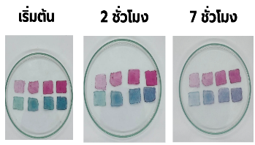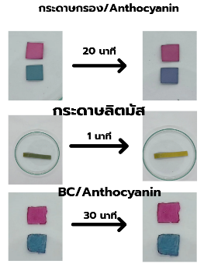
ภาพที่ 8 การเปรียบเทียบคุณสมบัติของแผ่นฟิล์มกับกระดาษกรองและกระดาษลิตมัส
3) ผลของความเข้มข้นของแอมโมเนียต่อการเปลี่ยนสีของแอนโทไซยานิน จากภาพที่ และ ซึ่งเป็นผลจากการทดลองนำแผ่นฟิล์มที่เตรียมได้ ไปทดสอบการเปลี่ยนสีกับไอแอมโมเนียที่มีความเข้มข้นแตกต่างกัน ในช่วง 0 – 20 % ผลการทดลองพบว่า แผ่นฟิล์มสามารถเปลี่ยนสีได้ทุก ๆ ความเข้มข้นของแอมโมเนียถึงแม้แอมโมเนียจะมีความเข้มข้นที่ต่ำ และสามารถเปลี่ยนได้ไวและชัดเจน อย่างไรก็ตามค่าการเปลี่ยนสีของแผ่นฟิล์มจะเพิ่มขึ้นตามปริมาณความเข้มข้นของแอมโมเนียด้วย ดังภาพที่ 9
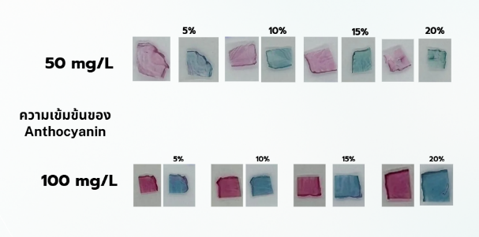
ภาพที่ 9 การเปลี่ยนแปลงสีของแผ่นฟิล์มหลังอังไอแอมโมเนียที่มีความเข้มข้นต่างกัน
3.5 ผลการทดทอบฟิล์มคอมโพสิตกับเนื้อสัตว์สด
หลังจากได้แผ่นฟิล์มที่มีความสามารถเปลี่ยนสรีได้ตามที่ต้องการแล้วทางผู้วิจัยได้ทดสอบความสามารถในการระบุความสดของเนื้อสัตว์จริง โดนำแผ่นฟิล์มที่เตรียมขึ้นใส่ในภาชนะปิดที่มีกุ้งสดบรรจุอยู่ จากนั้นถ่ายรูปการเปลี่ยนแปลงทุก ๆ 1 ชั่วโมงและนำภาพที่ได้ไปวิเคราะห์การเปลี่ยนแปลค่าสี รวมถึงทำแถบสีเพื่อเชื่อมโยงสีของฟิล์มการวัดระดับความสดของกุ้ง โดยจากผลการทดลองจะพบว่ากุ้งเริ่มสียในชั่วโมงที่ 4 และเน่าในชั่วโมงที่ 9 ดังสังเกตได้จากลักษณะทางกายภาพและสีของกุ้ง ในภาพที่ 10 และแผ่นฟิล์มที่มีแอนโทไซยานินสามารถแสดงการเปลี่ยนแปลงสีที่ต่างกันได้อย่างชัดเจนตามระยะเวลานั้นซึ่งสัมพันธ์กับการเปลี่ยนแปลงคุณภาพของเนื้อสัตว์ โดยสีของแผ่นฟิล์มเปลี่ยนจากโทนม่วงชมพูในช่วงที่อาหารยังสด ไปเป็นโทนม่วงในระยะเริ่มเสื่อม และเปลี่ยนเป็นสีน้ำเงินเข้มเมื่ออาหารเสื่อมสภาพอย่างชัดเจน แสดงให้เห็นว่าแผ่นฟิล์มมีศักยภาพในการทำหน้าที่เป็นตัวบ่งชี้ความสดของอาหาร และสามารถใช้ประเมินการเสื่อมสภาพได้ด้วยการสังเกตสีด้วยตาเปล่า
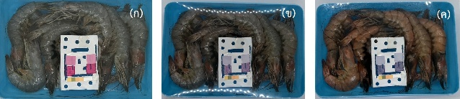
ภาพที่ 10 สีของแผ่นฟิล์มในระยะของกุ้งสด (ก) เริ่มเน่าเสีย (ข) และ กุ้งเน่า (ค)
สรุปผล
ผลการทดลองพบว่าแอนโทไซยานินที่ตรึงอยู่บนแผ่นฟิล์มแบคทีเรียลเซลลูโลสสามารถแสดงการเปลี่ยนแปลงสีได้อย่างชัดเจนตามการเปลี่ยนแปลงของคุณภาพอาหาร โดยฟิล์มทั้งที่ไม่มีและที่มีการเติม ZIF-8 สามารถใช้เป็นตัวบ่งชี้ความสดของอาหารได้ อย่างไรก็ตาม ฟิล์มที่มี ZIF-8 แสดงความเสถียรของสีที่ดีกว่า โดยการเปลี่ยนแปลงสีเกิดขึ้นอย่างค่อยเป็นค่อยไปและสม่ำเสมอ เมื่อเปรียบเทียบกับฟิล์มที่ไม่มี ZIF-8 ซึ่งมีการเปลี่ยนสีรวดเร็วและเข้มมากกว่า
ผลการศึกษาสมบัติเชิงกลของแผ่นฟิล์มพบว่าปริมาณแบคทีเรียลเซลลูโลส 0.3 กรัม เป็นปริมาณที่เหมาะสมที่สุด เนื่องจากให้แผ่นฟิล์มที่มีสมดุลระหว่างความแข็งแรงและความยืดหยุ่น ไม่หนาหรือแข็งจนเกินไป และเหมาะสมต่อการใช้งานจริง เมื่อนำแผ่นฟิล์มดังกล่าวไปแช่ในสารแอนโทไซยานินที่สกัดจากกะหล่ำปีม่วง ความเข้มข้น 100 mg/L เป็นเวลา 12 ชั่วโมง แล้วนำไปอบให้แห้งเพื่อใช้เป็นแผ่นฟิล์มตรวจสอบความสดของอาหาร พบว่าสีของแผ่นฟิล์มเปลี่ยนแปลงตามระยะเวลาอย่างเป็นระบบ โดยฟิล์มที่ไม่มี ZIF-8 สีจะเปลี่ยนจากสีแดงในระยะที่อาหารยังสด ไปเป็นโทนม่วงในระยะเริ่มเสื่อม และเปลี่ยนเป็นโทนน้ำเงินอย่างรวดเร็วเมื่ออาหารเสื่อมสภาพ ในขณะที่ฟิล์มที่มี ZIF-8 ยังคงแสดงลำดับการเปลี่ยนสีในทิศทางเดียวกัน แต่มีอัตราการเปลี่ยนแปลงที่ช้ากว่าและมีความเสถียรของสีสูงกว่า ซึ่งสอดคล้องกับการเปลี่ยนแปลงของค่าสีในระบบ CMYK แสดงให้เห็นว่า ZIF-8 มีบทบาทช่วยยึดและปกป้องแอนโทไซยานิน ลดการเสื่อมสภาพของสีของฟิล์มตรวจสอบบความสดของอาหาร

กิตติกรรมประกาศ
โครงงานเรื่องนี้มีวิธีการดำเนินงานหลายขั้นตอน นับตั้งแต่เริ่มศึกษาค้นคว้าหาข้อมูลเกี่ยวกับโครงงาน การแก้ไขปัญหา จนกระทั่งขั้นตอนต่าง ๆ สำเร็จเสร็จสิ้นไปได้ด้วยดี ตลอดระยะเวลาดังกล่าวคณะผู้จัดทำโครงงานได้รับความช่วยเหลือและคำแนะนำในด้านต่าง ๆ ตลอดจนได้รับกำลังใจที่ดีจากบุคคลหลายท่าน คณะผู้จัดทำตระหนักและซาบซึ้งในความกรุณาจากทุก ๆ ท่านเป็นอย่างยิ่ง ณ โอกาสนี้ ขอขอบคุณทุก ๆ ท่าน ดังนี้ ขอขอบคุณอาจารย์มนัส สิทธิโชคธรรม อาจารย์ที่ปรึกษาโครงงาน และอาจารย์ในกลุ่มสาระการเรียนรู้วิทยาศาสตร์ โรงเรียนวิทยาศาสตร์จุฬาภรณราชวิทยาลัย เพชรบุรี ที่ได้ให้คำแนะนำและให้ความช่วยเหลือมาโดยตลอด

เอกสารอ้างอิง
Zhang, J., Zhang, J., Zhang, X., Huang, X., Shi, J., Sobhy, R., … Zou, X. (2024). Ammonia-responsive colorimetric film of phytochemical formulation (alizarin) grafted onto ZIF-8 carrier with poly(vinyl alcohol) and sodium alginate for beef freshness monitoring. Journal of Agricultural and Food Chemistry. 72(20), 11706–11715.

